**１．グループを新規作成する場合**

（１）グループタブを選択後に『新規グループ』をクリックする。

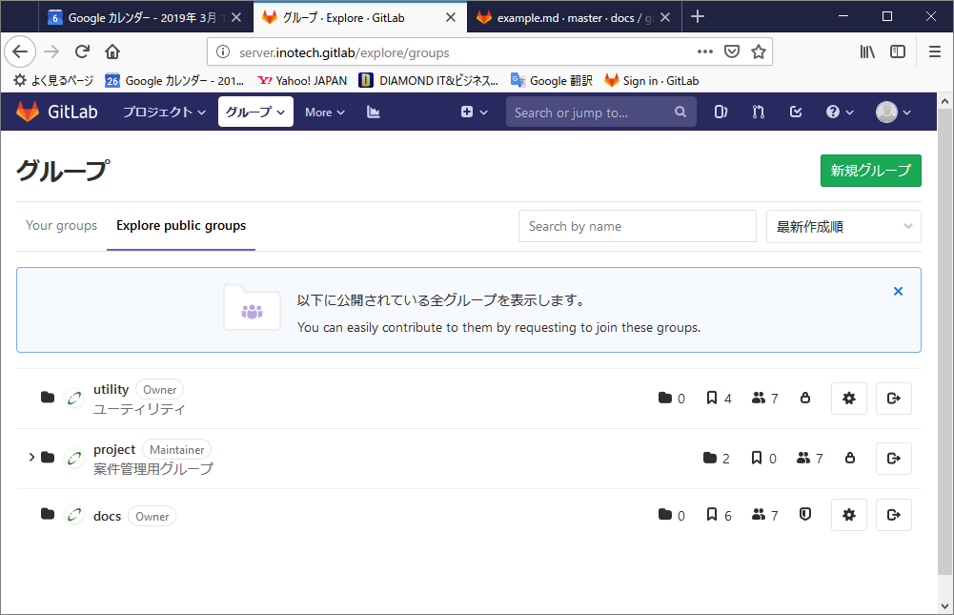

（２）GroupName、GroupURL（全角×）を設定して『Create Group』をクリックする。

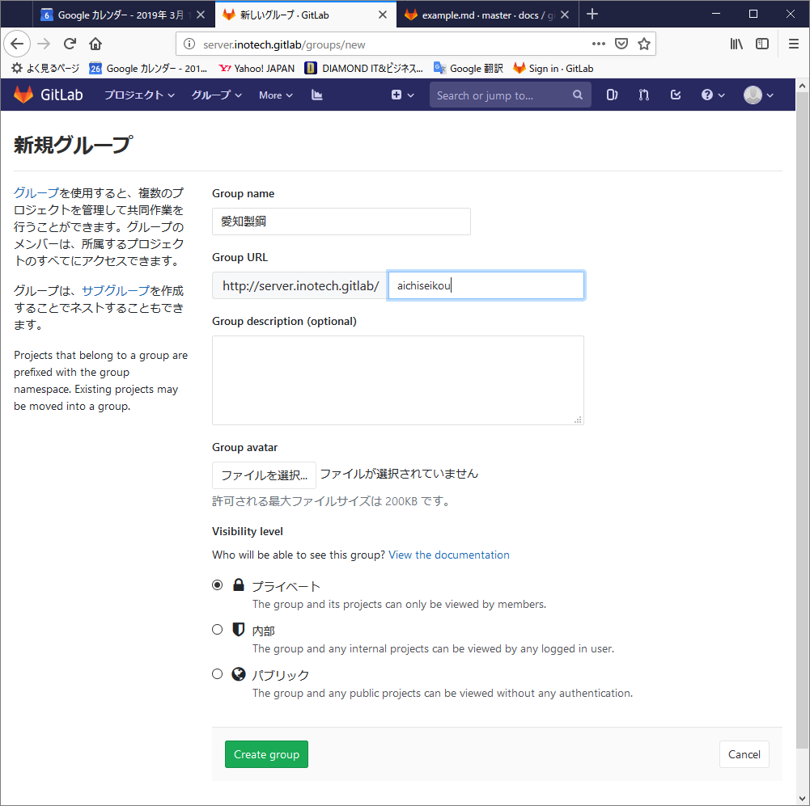

（３）グループを作成したら、その中にプロジェクトまたはサブグループ（サブフォルダ）を作成します。

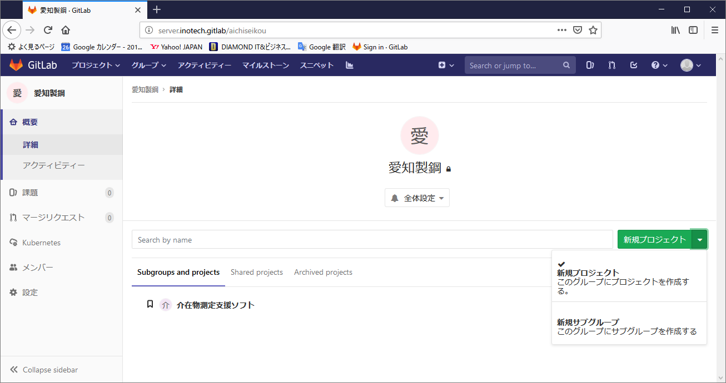

・新規プロジェクトの場合

プロジェクト、Project URL（全角×）、Project slug（全角×）を設定して『Create Project』を

クリックする。

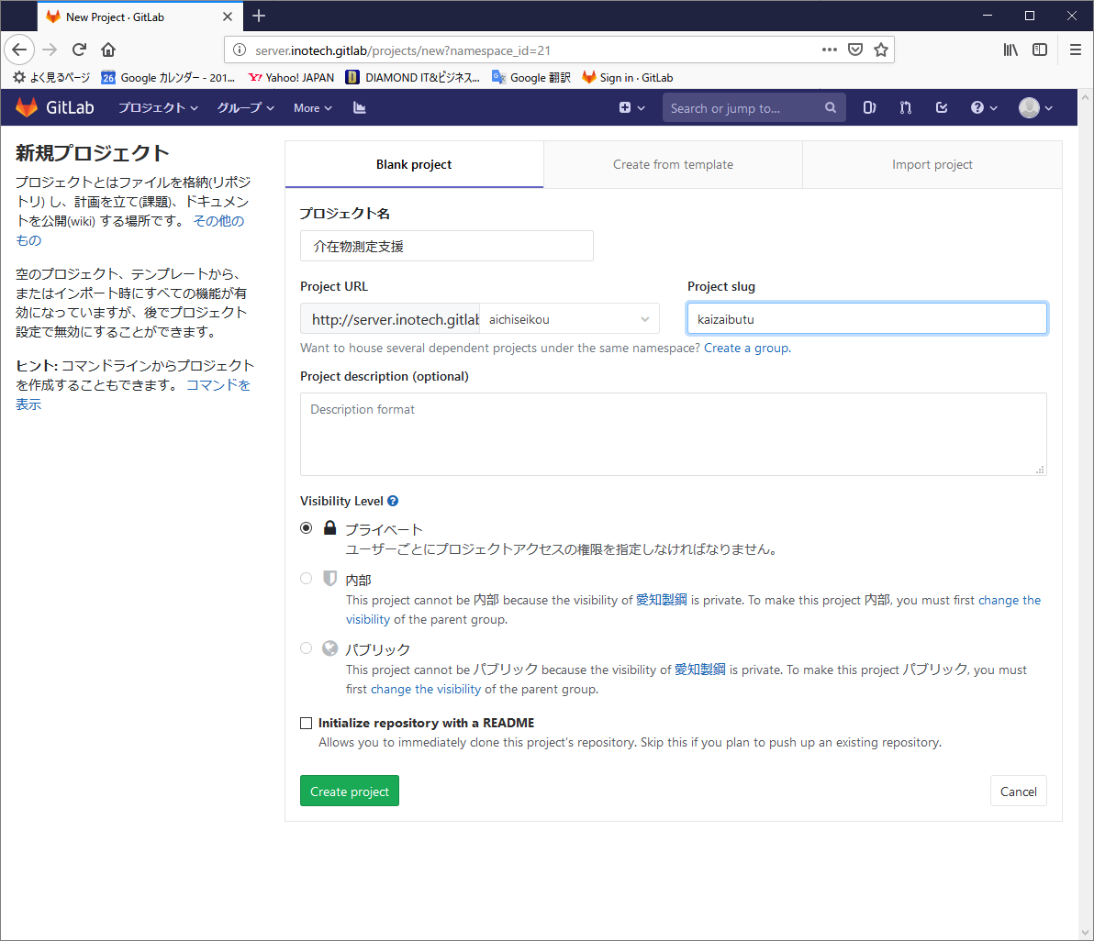

・新規グループの場合

GroupName、GroupURL（全角×）を設定して『Create Group』をクリックする。

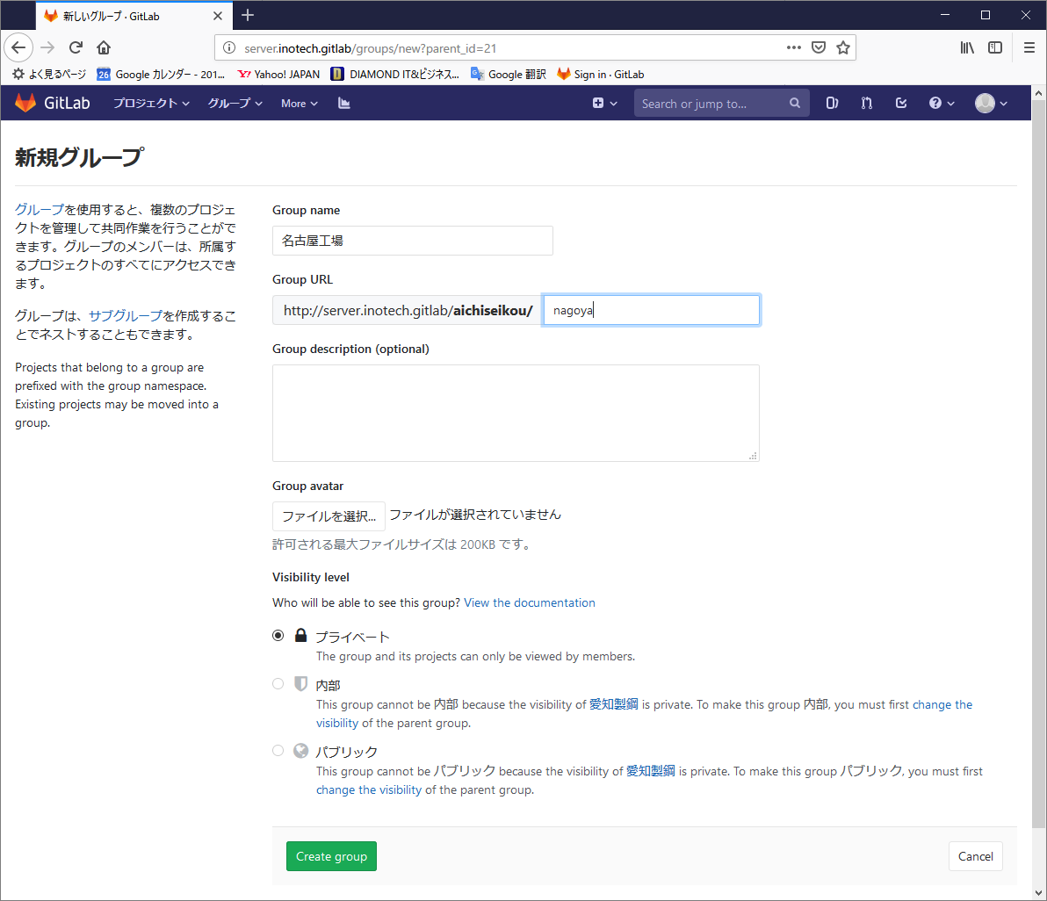

（４）新規プロジェクトを作成後に右上の[Clone]をクリックし[Clone with HTTP]の右側をクリックします。

　　　URLがクリップボードにコピーされます。

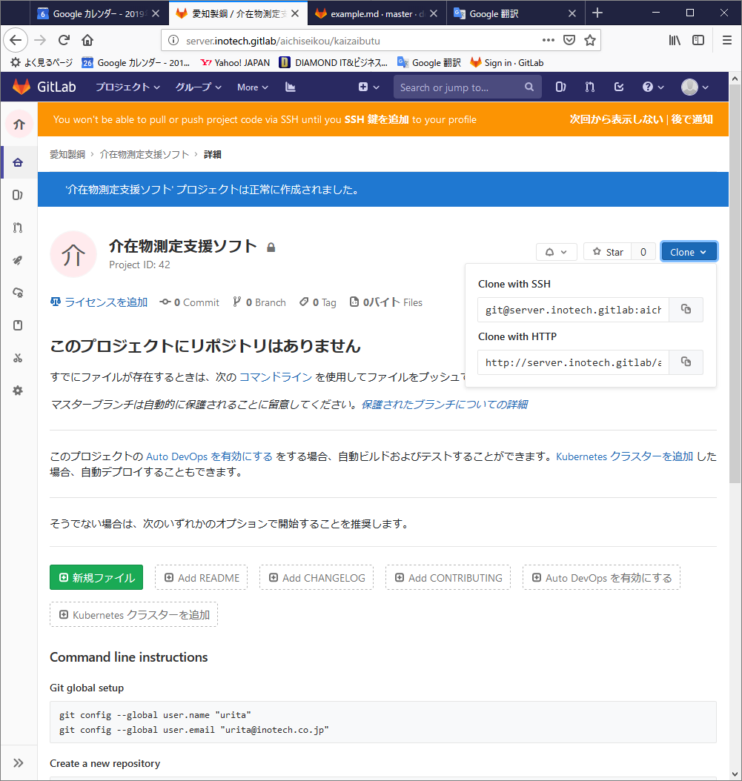

（５）ローカルにあるソリューションをVisual Studioで開きます。

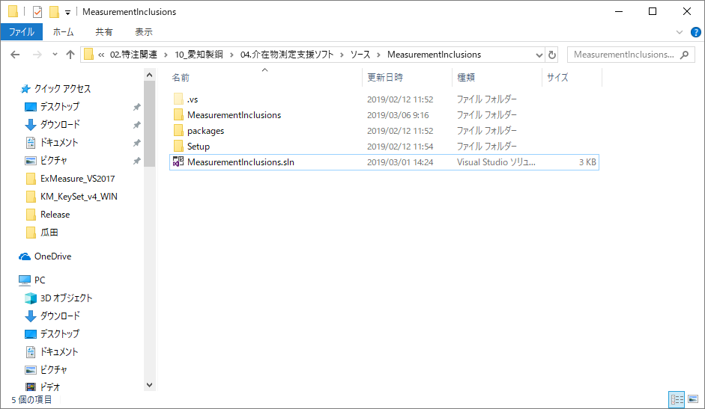

（６）チームエクスプローラーを表示してコンセントアイコンをクリックします。

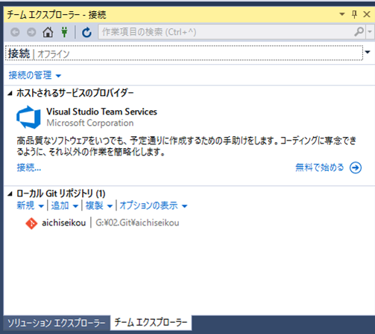

（７）リモートリポジトリのパス（クリップボードにコピーされたもの）を設定して、

その下の部分にローカルに作成したローカルリポジトリのパスを設定して、『複製』をクリックします。

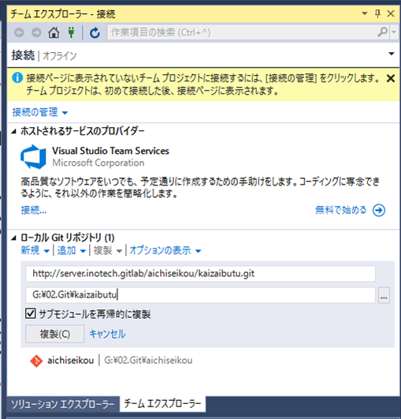

（８）ローカルリポジトリの場所に『.git』というフォルダが作成されます。

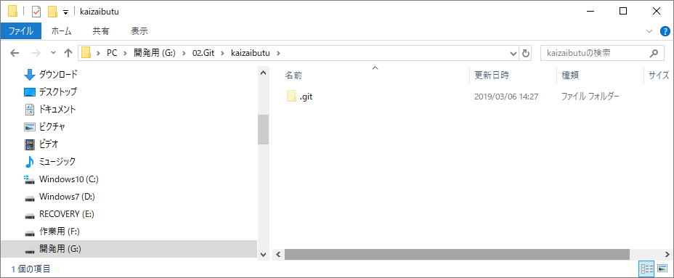

（９）ローカルリポジトリの場所にソースファイルをコピーします。

　　　コピー後にそのソリューションをVisual Studioで開きます。

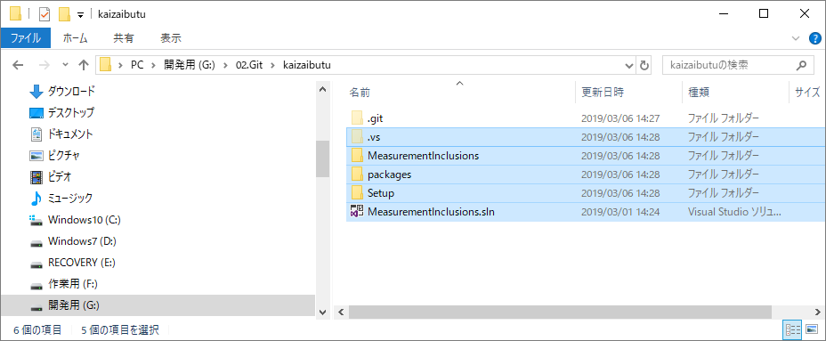

（１０）ソリューションエクスプローラでソリューションを右クリックして

『ソリューションをソース管理に追加』をクリックします。

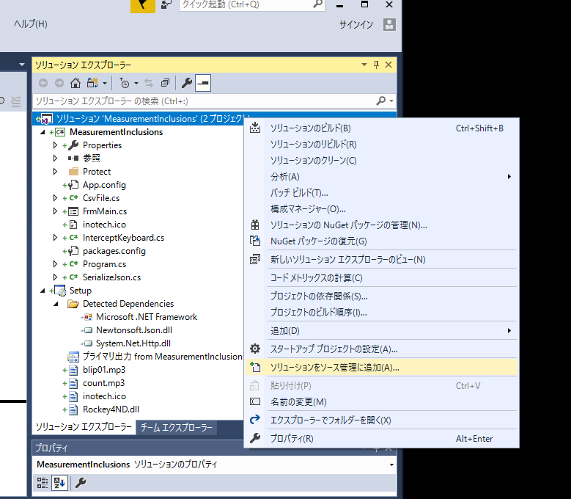

（１１）フォルダ内に『.gitattributes』『.gitignore』が作成されます。

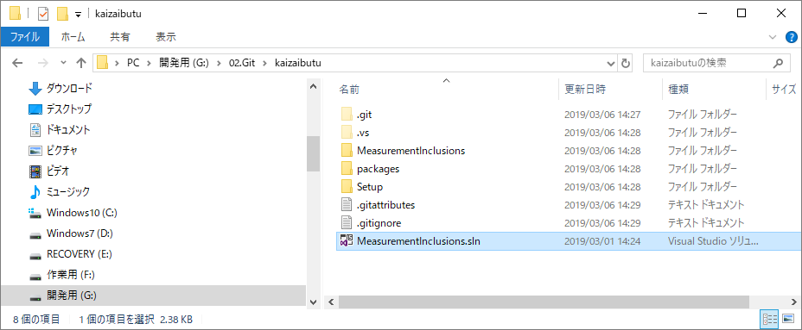

（１２）『変更』をクリックします。

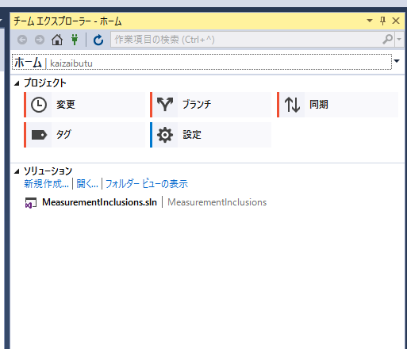

（１３）『すべてコミットしてプッシュ』をクリックします。

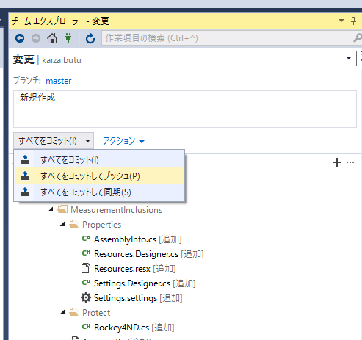

（１４）成功すると以下の画面が表示されます。

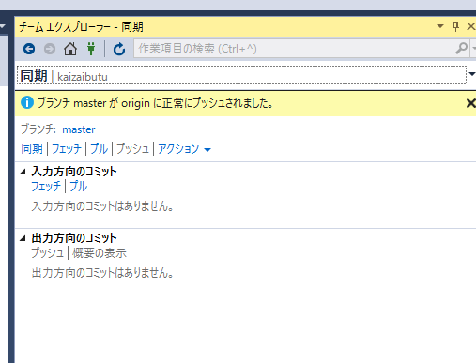

（１５）Git Labで確認すると以下のような画面が表示されていればOKです。

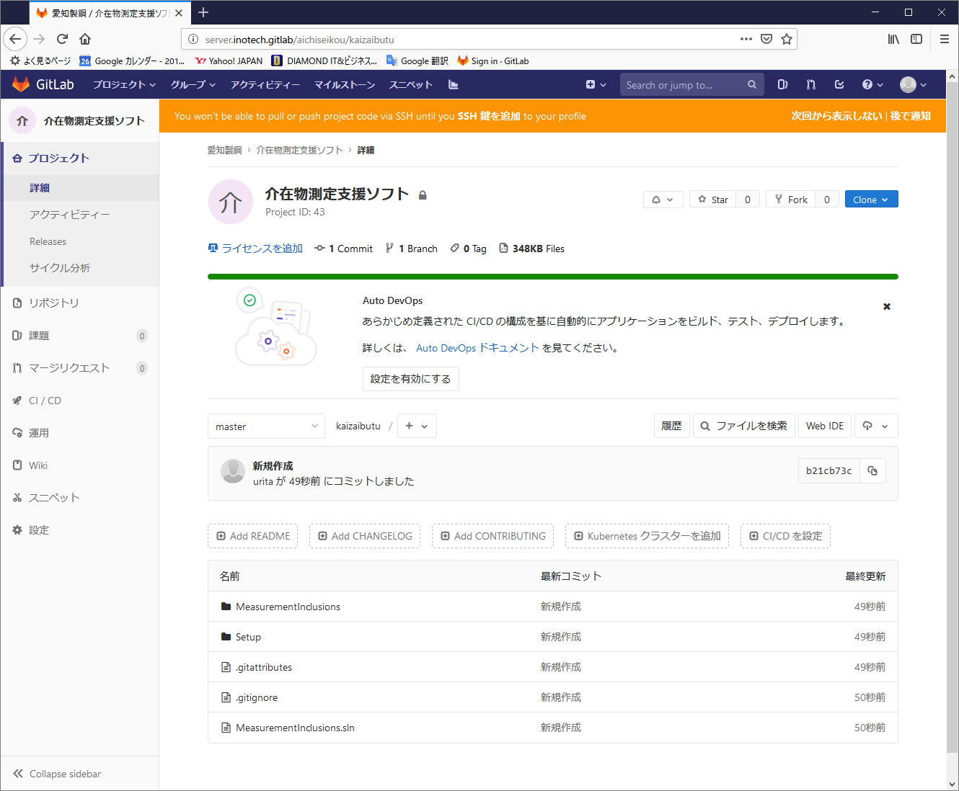

**２．グループ、プロジェクトの削除方法**

（１）グループを削除したい場合は『設定』アイコンをクリックして『一般』をクリックします。

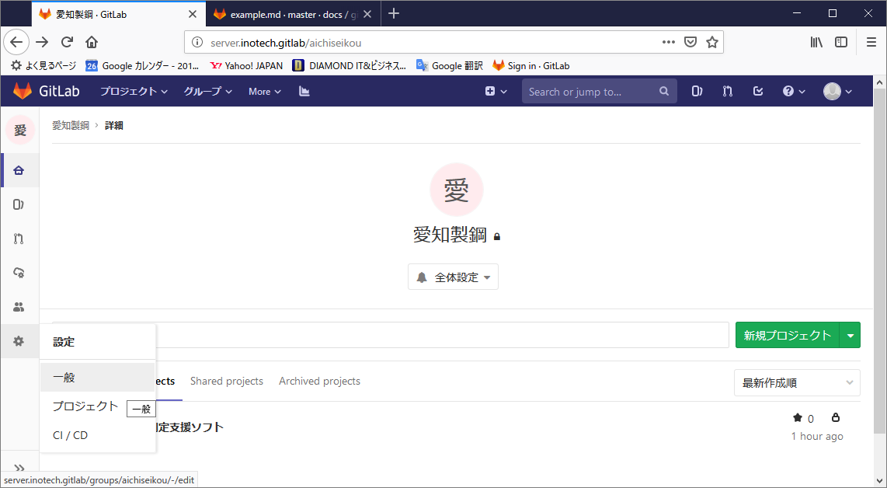

（２）ページ下にある『Path, transfer, remove』の『展開』または『Expand』をクリックします。

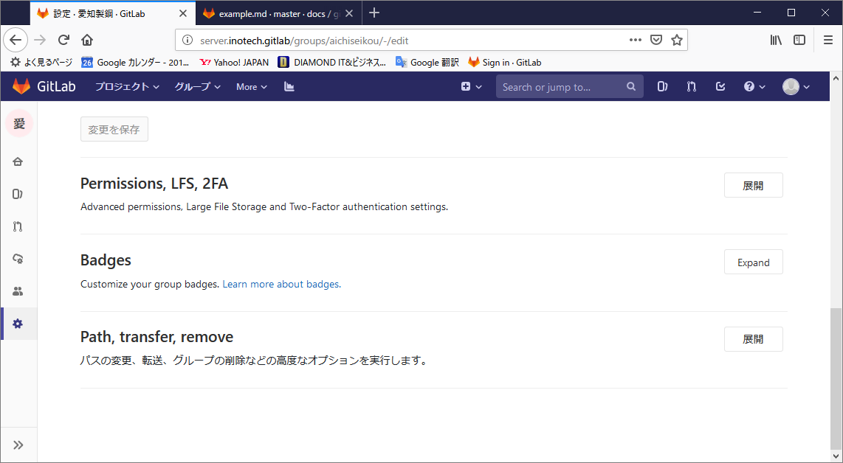

（３）ページ下にある『Remove group』をクリックします。

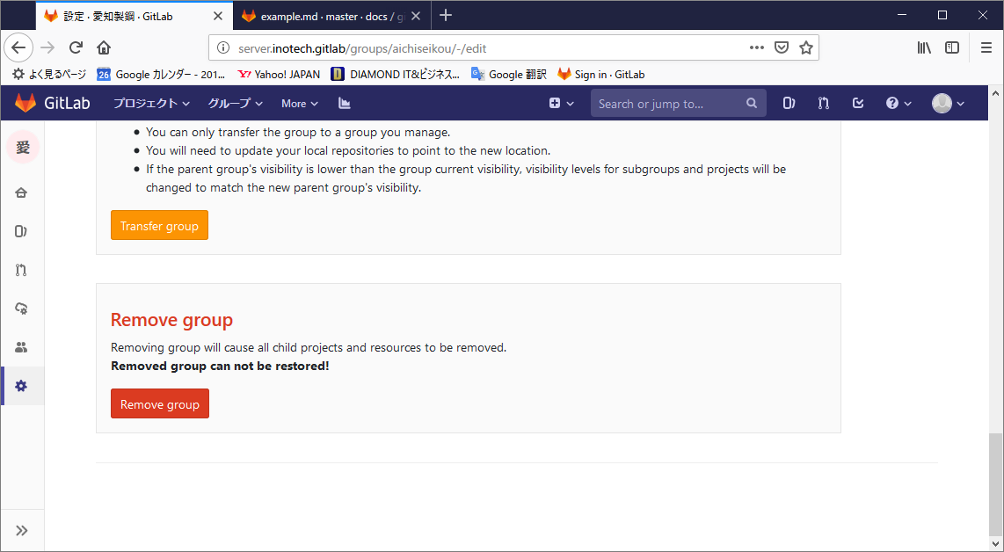

（４）表示されている赤色の文字列を入力後に『Confirm』をクリックします。

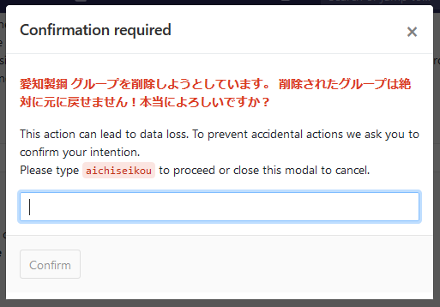

（５）プロジェクトを削除したい場合は『設定』アイコンをクリックして『一般』をクリックします。

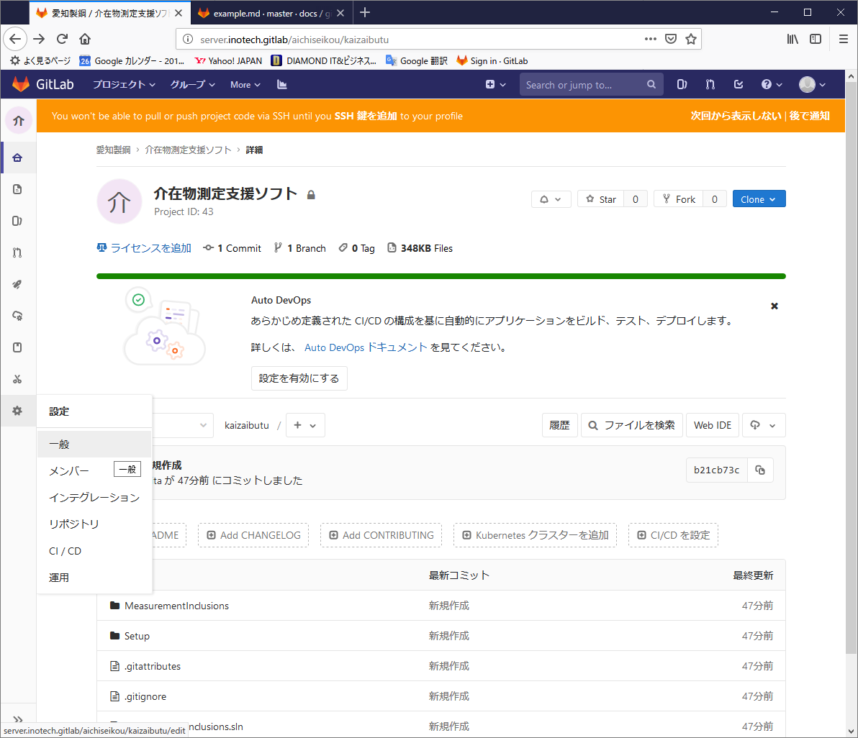

（６）『Advaced』の『展開』または『Expand』をクリックします。

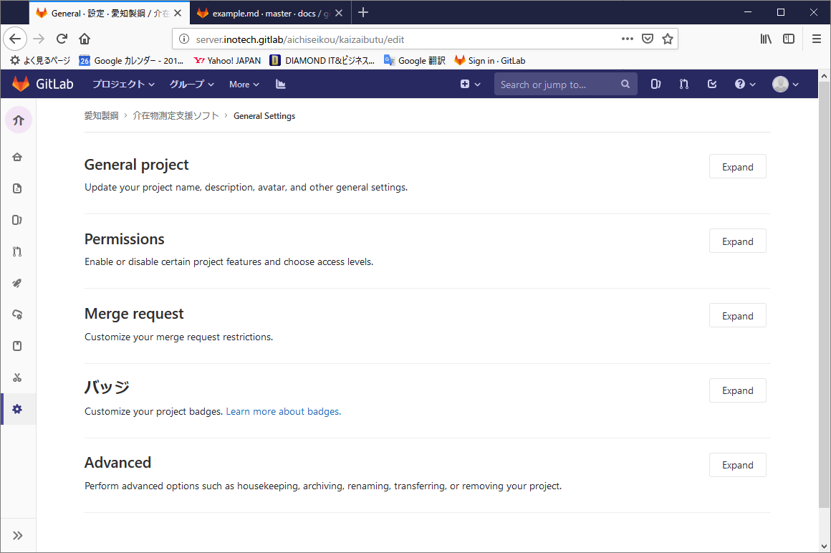

（７）ページ下にある『Remove project』をクリックします。

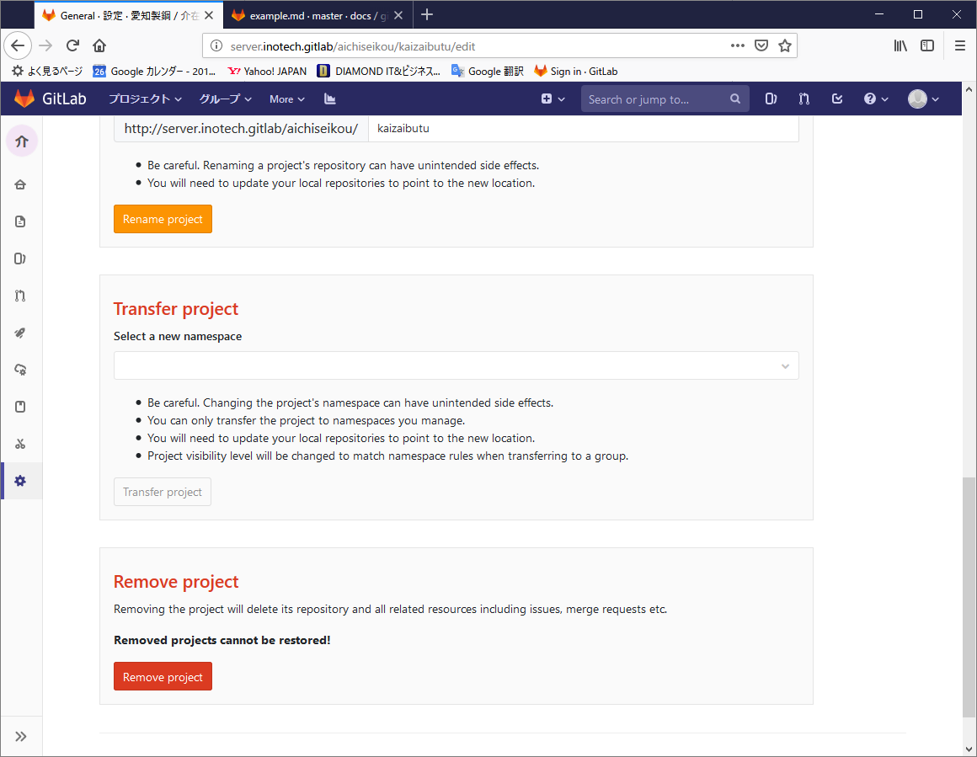

（８）表示されている赤色の文字列を入力後に『Confirm』をクリックします。

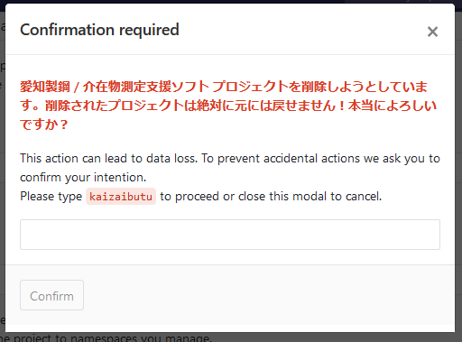

**３．言語切替**

（１）右上のボタンをクリック『設定』をクリックします。

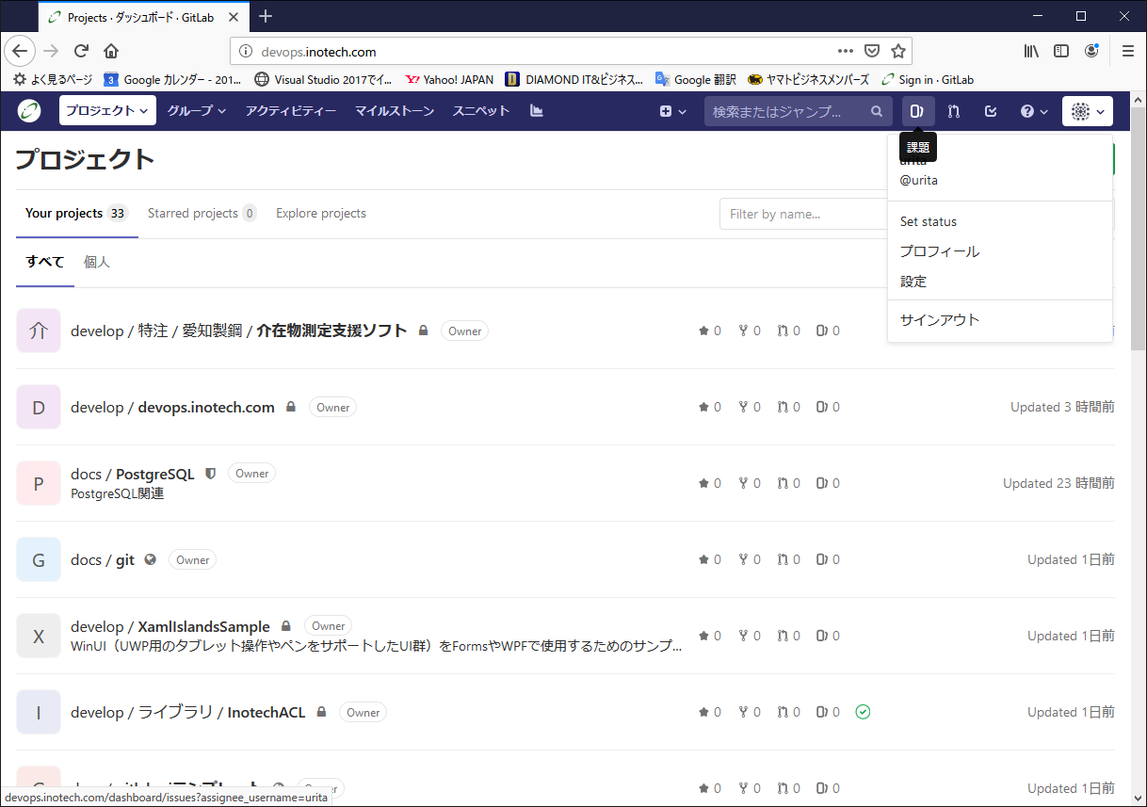

（２）『preference（基本設定）』の『Localization』を日本語にします。

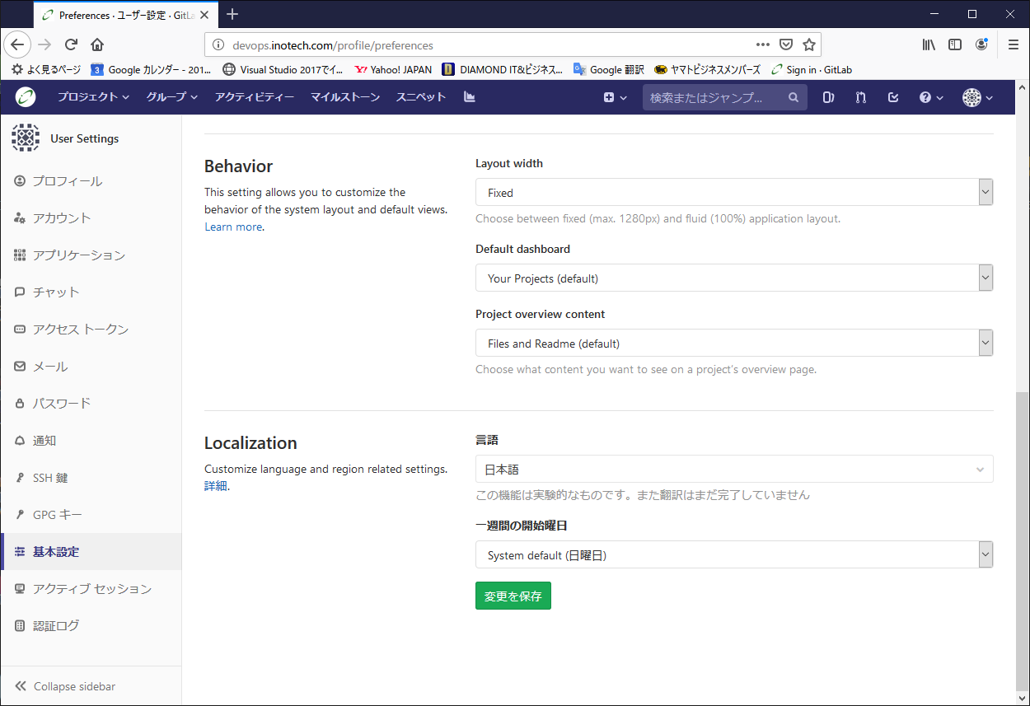

（３）ページ下にある『Update Profile settings』をクリックします。

